МЧС России напоминает правила поведения при атаке БПЛА
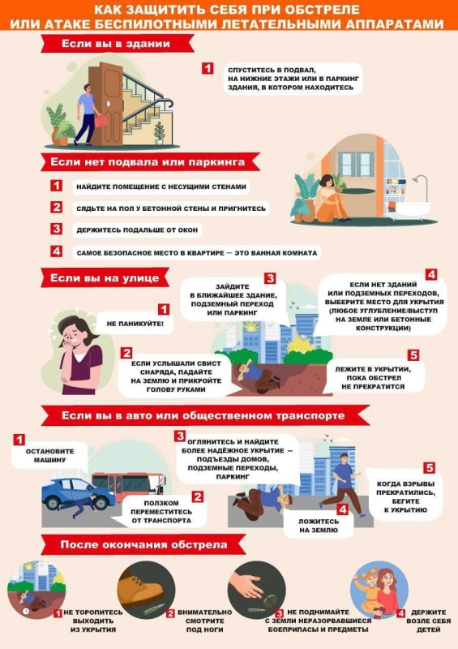
Беспилотные летательные аппараты (БПЛА) могут представлять потенциальную угрозу безопасности. Важно знать, как действовать при их обнаружении.
Что делать при обнаружении дрона?
Немедленно сообщите о факте обнаружения БПЛА. Звоните по номеру 112 (единый номер службы спасения).
Внимание, нельзя пользоваться мобильной связью в непосредственной близости с БПЛА!
При разговоре с дежурным постарайтесь предоставить максимально полную и точную информацию о местоположении и времени обнаружения БПЛА. Также укажите количество замеченных беспилотников. Если их несколько, опишите, летят ли они вместе или раздельно.
После сообщения в службу спасения дождитесь прибытия сотрудников правоохранительных органов и предоставьте им всю имеющуюся у вас информацию.
Если вы сделали фотографии или видеозаписи БПЛА, передайте их сотрудникам полиции. Но ни в коем случае не распространяйте видео- и фотоматериалы в социальных сетях или сети Интернет - это может помочь противнику выполнить корректировку и повторить атаку.
Не распространяйте непроверенную информацию о БПЛА в социальных сетях или других источниках.
Что категорически нельзя делать при обнаружении БПЛА?
Не стойте в прямой видимости БПЛА. Найдите укрытие или отойдите в сторону.
Не пытайтесь самостоятельно сбить или повредить дрон. Запрещается использовать какие-либо подручные предметы (камни, палки и т.п.) или иные средства поражения для попыток сбить дрон. Это может быть опасно и повлечь за собой юридическую ответственность.
Запрещается пользоваться в непосредственной близости от БПЛА радиоаппаратурой (рациями), мобильными телефонами, устройствами GPS или другими электронными приборами. Это может повлиять на работу беспилотника и привести к непредсказуемым последствиям.
Нельзя трогать осколки дрона. Это может быть опасно для вашей жизни.

